ІНСТРУКЦІЯ №1
Тема:Аплікація з паперу.

Мета. Закріпити знання студентів про аплікацію як вид декоративно-прикладного мистецтва, її види, матеріали, інструменти, техніку безпечної праці з ними, послідовність виготовлення, кінцеве опорядження. Формувати уміння виконувати аплікацію з елементами об’ємної пластики, аплікацію технікою мозаїка. Розвивати окомір, просторову уяву, логічне мислення. Виховувати культуру праці, професійні якості майбутнього вчителя.
Студенти повинні знати:
- поняття про аплікацію, її види, матеріали, інструменти, техніку безпечної праці з ними;
- клеючі розчини;
- послідовність виготовлення, кінцеве опорядження виробів.
Студенти повинні вміти:
- правильно організовувати робоче місце;
- якісно виконувати прийоми вирізання в аплікації, використовувати прийоми чіткості зображення при виконанні аплікації;
- виготовляти елементи об’ємної пластики;
- використовувати різні техніки в аплікації (мозаїка рвана і т.д.).
Рекомендована література:
- Хорунжий В.І. Практичні роботи в навчальних майстернях. Київ, «Вища школа», 1989. стор. 3-12.
- Хорунжий В.І. Практикум в навчальних майстернях з методикою трудового навчання. Тернопіль. Астон, 2001. стор. 3-14.
- для практичної роботи на заняття (12.03.20 р.)
1. Вправи на вирізування деталей різними прийомами.
Вправи на симетричне вирізування
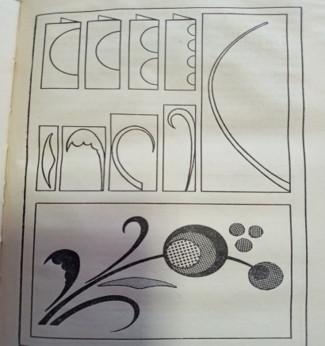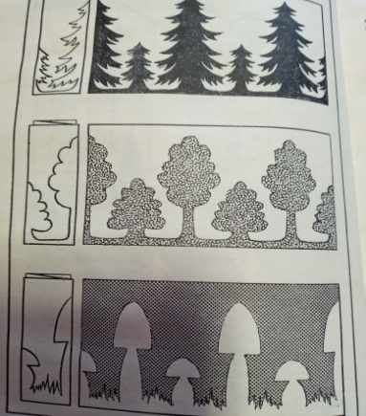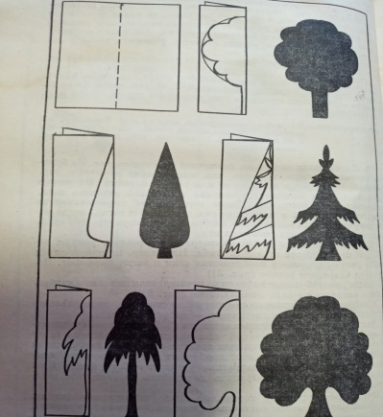

2. Предметна аплікація.
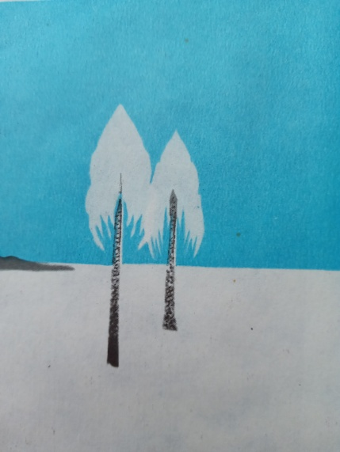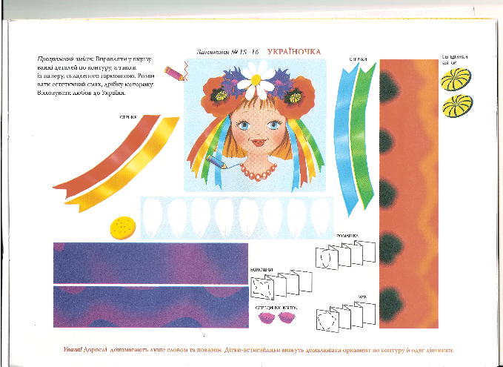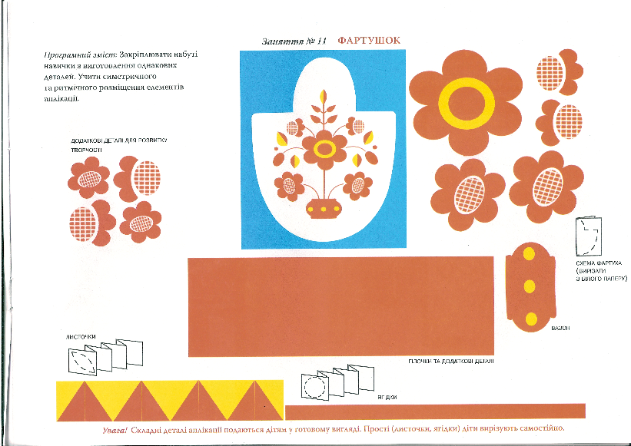
Завдання для самостійної роботи.
Виконати предметну аплікацію за власним ескізом або за зразками.
Послідовність виконання.
- Доберіть необхідні матеріали і інструменти для виконання предметної аплікації.
- Виконайте таблиці з симетричними прийомами використовуючи папір і техніку аплікації.
- Створіть ескіз майбутньої роботи.
- Виконайте необхідні деталі, використовуючи прийоми симетричного вирізування.
- Викладіть деталі на фон, скомпонуйте їх.
- Створену композицію наклейте.
Завдання для самоконтролю.
- Що таке аплікація?
- Які види аплікації з паперу ви знаєте?
- Яке місце займає аплікація на уроках з « Дизайну та технологій» в початковій школі?
- Матеріали для виконання аплікації.
- Назвіть послідовність виконання предметної аплікації.
- Поясніть послідовність виконання вирізування симетричних деталей з аркуша паперу складеного гармошкою.

